**UPUTSTVO ZA RAD SA PROJEKTOM**



ElevenS

Zmaja od Bosne bb

71000, Sarajevo

[www.elevens.com.ba](http://www.elevens.com.ba)

**TIM 11**

Adnan Muslija

Aida Pločo

Zana Tatar

Edin Strojil

Irma Solaković

Ensar Muratović

SARAJEVO, 10.5.2015 Eclipse

# 

1. **Eclipse** 3

2. **WindowsBuilder**.....................................................................................................................5

3**. Instalacija JDBC 5.1.3** 6

4. **Maven**.......................................................................................................................................8

**4.1.Maven i Eclipse**...................................................................................................................9

**4.2. Import Maven projekta.**.....................................................................................................9

5. **Instalacija hibernate tools** 10

6. **Instalacija MySql baze podataka** 11

7. **Podešavanje baze podataka** 12

8. **EGIT.**.......................................................................................................................................16

9. **Kreiranje novog projekta unutar Eclipse-a i njegovo commitanje na GitHub** 16

# 

# 

# 

# 

# Eclipse

Ukoliko nemate Java JDK potrebno je isti instalirati sa sljedeće stranice:

<http://www.oracle.com/technetwork/java/javase/downloads/jdk8-downloads-2133151.html>. Odabrati paket za sistem koji koristite iz ponuđene liste paketa. Nakon što ste java JDK preuzeli na vaš računar potrebno je instalirati isti.

Potrebno je instalirati Eclipse IDE for Java Developers, verziju Eclipse Luna SR2 (4.4.2).Ova verzija uključuje Git client, XML Editor, Mylyn, Maven integration...

Navedeni paket smo preuzeli sa <https://www.eclipse.org/downloads/> .

Nakon pokretanja eclipse.exe će se tražiti da odaberete workspace.

Eclipse workspace je folder koji sadrži svešto je karakteristično za korisnika: vaše projekte, instalirane plugine, i konfiguraciju.

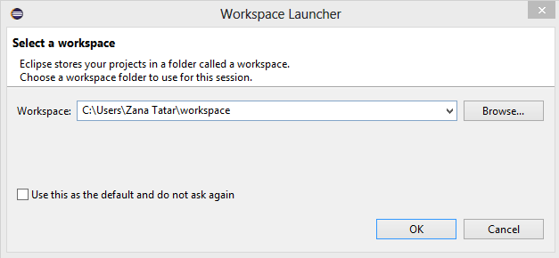

Potom će se pokrenuti eclipse razvojno okruženje koje izgleda ovako:

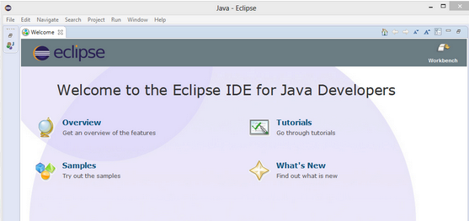

# 

# 

# 

# 

# 

# 

# 

# 

# 

# 

# 

# 

2.Windows Builder

WindowsBuilder je dodatak za eclipse koji omogućava izradu GUI-a (Gaphical User Interface) odnosni izradu formi i drugih elemenata.

Instalaciju vršimo tako što u eclipse okruženju idemo na opciju Help->Add New Software .U polje za lokaciju, odnosno u Work with polje unosimo:

http://download.eclipse.org/windowbuilder/WB/release/R201406251200/4.4/.

U polju ispod će se prikazati lista paketa koje moguće instalirati, selektujemo sve ponuđeno i idemo na Next.

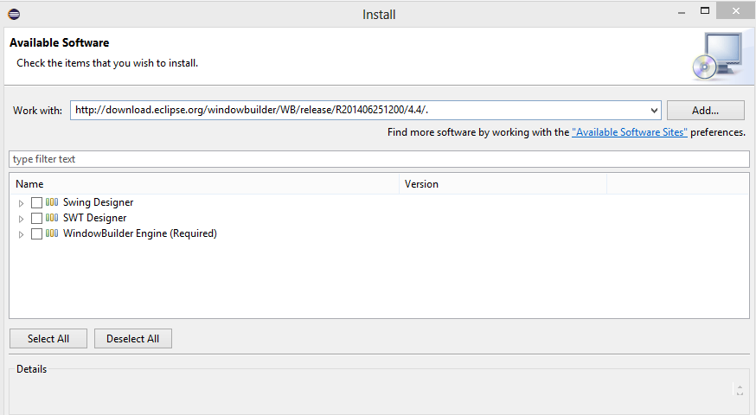

# 3.Instalacija JDBC 5.1.30

# 

Za rad na sistemu neophodno je raditi sa bazom podataka. Potrebno je koristiti Java DataBase Connectivity (JDBC), koji je dio Java SDK pa se ne mora posebno downloadovati ali potrebno je downloadovati konektor. Konektor je klasa za pristup određenom tipu baze podataka

Konektori se u pravilu isporučuju u formi.jar(Java Archive) datoteke. JDBC MySQL Connector/J (naziv projekta) .zip se preuzima sa stranice <http://dev.mysql.com/downloads/connector/j/.>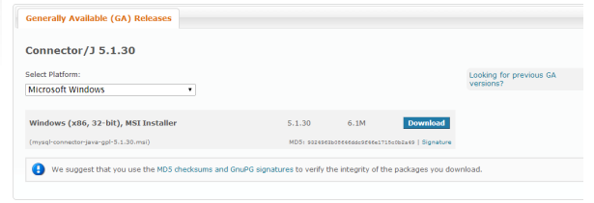 Slika 2.1.1

Kliknite na "No thanks, just start my download" i iz niza fajlova koje raspakujete biće Vam potreban samo fajl mysql-connector-java-...-bin.jar koji trebate smjestiti na pogodnu lokaciju. Da bi dodali konektor u Eclipse i koristili isti izaberemo **File->New->Java Project** i podesimo ime projekta te kliknemo Next. Pojavljuje se kartica Libraries gdje biramo **Add External JARs** i pronalazimo .jar fajl koji smo skinuli prethodno te isti odaberemo. Nakon toga projekat je spreman za korištenje konektora.

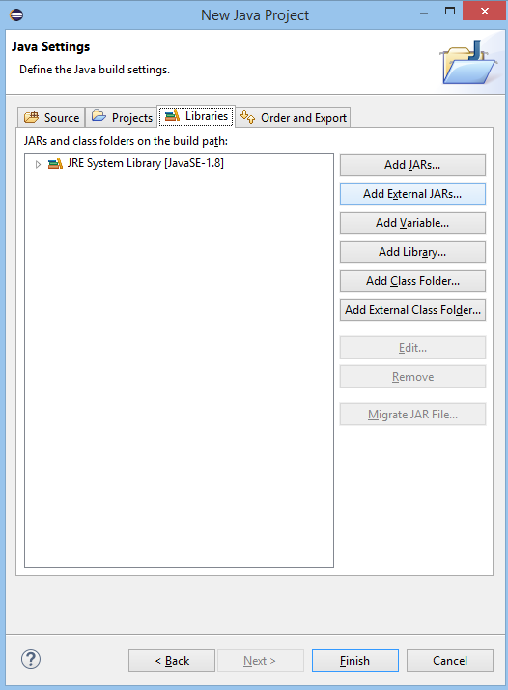

Slika 2.1.2

Naknadno dodvanje korektora se vrši desnim klikom na projekat i odabirom opcije Properties. Nakon toga biramo Java Build Path gdje dolazimo do kartice Libraries.

Obzirom da ćete koristiti već postavljeni projekat dovoljno je da skinete s interneta konektor.

4.Maven

Maven olakšava praćenje životnog ciklusa razvoja projekta.Olakšava upravljanje izgradnjom projekta, dokumentacijom , ovisnostima itd.

Instaliramo na slijedeći način:

Sa stranice http://maven.apache.org/download.cgi download-amo skinemo Maven zip fajl npr. apache-maven-3.2.2-bin.zip.

Skinuti fajl unzippujemo.

Definišemo JAVA_HOME sistemsku varijablu , i stavimo putanju do foldera gdje nam je instaliran JDK.

Na windowsu do sistemskih varijabli odlazimo na slijedeći način:

desni klik na My computer pa zatim : **Properties->Advanced system settings->Environment Variables .**

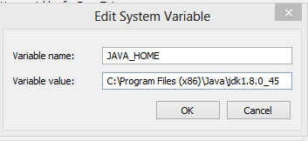.

Pored toga je potrebno dodati M2_HOME i MAVEN_HOME sistemske varijable i usmjeriti putanju na maven folder

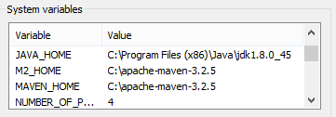

Potrebno je ažurirati varijablu path koju nađemo među sistemskim varijablama , tako što je usmjerimo na bin folder Mavena tj. dodamo C:\apache-maven-3.2.5\bin;

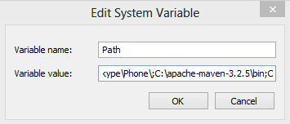

4.1. Maven i Eclipse

Potrebno je instalirati plugin m2eclipse.

Kao i dosad idemo u Eclipse okruženju na:

**Help->Install New Software** i potom unesemo link u polje Work with: http://download.eclipse.org/technology/m2e/releases/ .

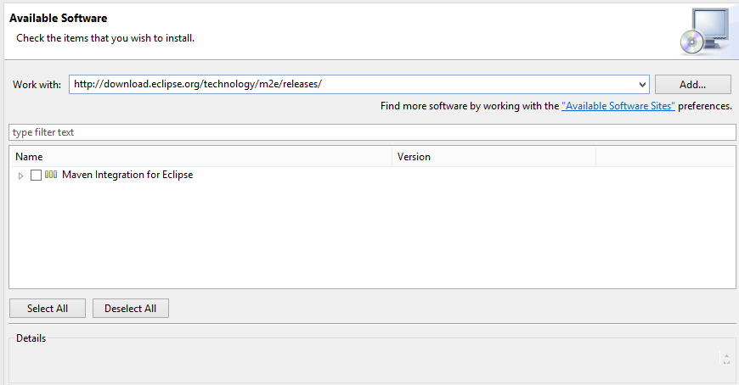

Selektujemo Maven Integation for Eclipse i idemo next.

4.2. Import Maven projekta

Import postojećeg Maven projekta Projekat koji smo kreirali u prethodnim koracima možemo importovati u Eclipse. U Eclipse-u izaberite

**File > Import**, a potom **Maven > Existing Maven Project**. U Root Directory: postavite direktorij aplikacije koju smo napravili i Eclipse će automatski naći pom.xml datoteku

# 5.Instalacija hibernate tools

Za instalaciju Hibernate Tools-a potrebno je :

1. Pokrenuti Eclipse
2. Kliknuti na**Help -> Install new software…**
3. U polje *“Work with”* unijeti sljedeći url : http://download.jboss.org/jbosstools/updates/stable/luna/

i sačekati dok se učitaju alati u listu.

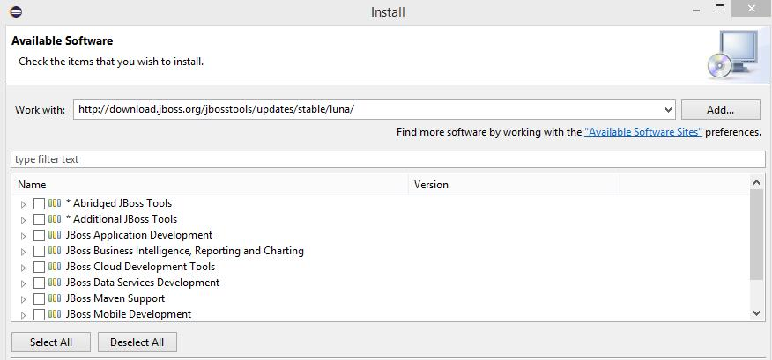

4. Pronaći u ponuđenoj listi “*Hibernate Tools*” (najjednostavnije je ukucati u polje pretrage “hibernate” da bi lakše došli do alata)

5. Označiti “*Hibernate Tools*” i kliknuti na “*Next*”

6. Na kraju, alat će se preuzeti i instalirati.(Ukoliko se prilikom instalacije prikaže “Security Warning” upozorenje kliknuti na “*Ok*”).

7. Nakon uspješne instalacije potrebno je restartovati Eclipse.

8. Ukoliko je sve prošlo kako treba, trebali bi vidjeti folder “*Hibernate”* kada odemo na **File->New->Other**

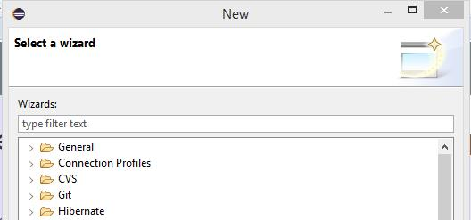

# 6.Instalacija MySql baze podataka

Za bazu podataka odabrana je MySql baza. Za rad sa MySql bazom, potreban je MySql server, koji se može instalirati lokalno. Lokalna instalacija servra moguća je pomoću WAMP (Windows Apache Mysql and PHP) programa.

WAMP se može preuzeti na linku:<http://www.wampserver.com/en/#download-wrapper>

Dovoljno je pokrenuti instalacioni file i pratiti upute. Prilikom instalacije, potrebno je definisati SMTP server i vaš email: 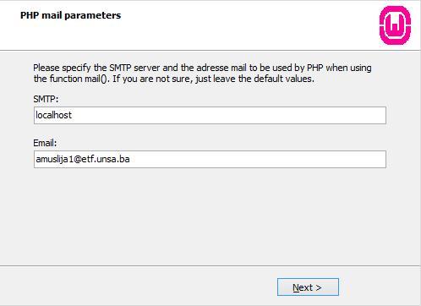

Nakon instalacije, WAMP servis će biti pokrenut u pozadini. Za upravljanje MySql bazom, u internet preglednik je potrebno ukucati: localhost/phpmyadmin kako bi se otvorilo grafičko okruženje za upravljanje bazom

# 7.Podešavanje baze podataka

Nakon što instaliramo WAMP server, potrebno je pokrenuti isti, te u pretraživaču ukucati **localhost/phpmyadmin**

Prikazat će nam se sljedeći prozor:

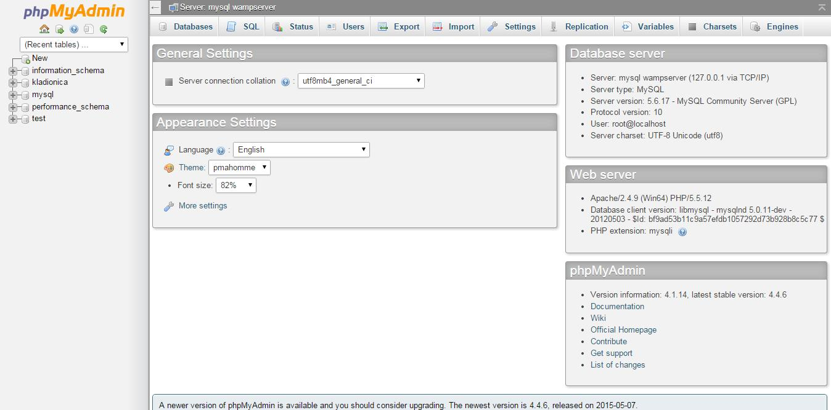

Nakon ovoga je potrebno generisati skriptu na osnovu ER dijagrama, tako što ćemo u MySQL Workbenchu izabrati **File -> Export -> Forward Engineer SQL Create Script**

Otvorit će nam se sljedeće:

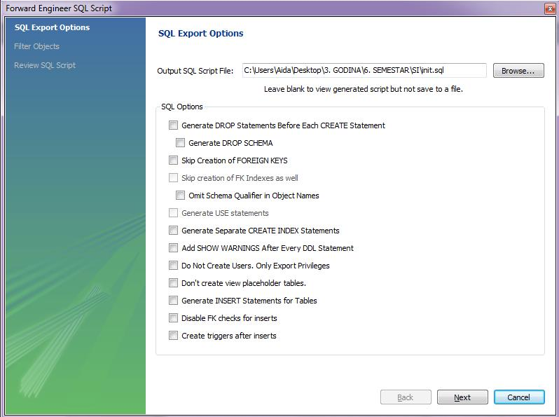

Potrebno je dva puta kliknuti next. Zatim se prikaže sljedeći prozor:

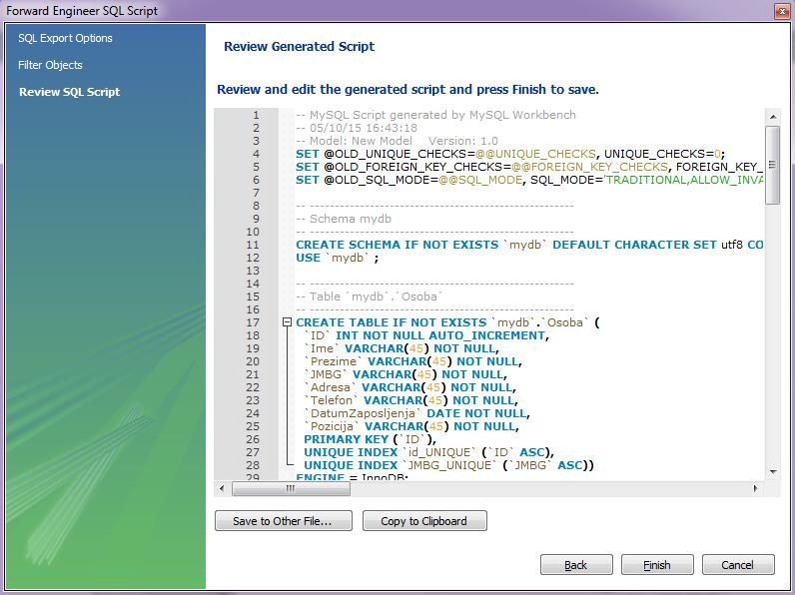

Klikom na Finish smo generisali skriptu.

Potrebno je u phpmyadmin kreirati novu bazu podataka i klikom na import izabrati našu skriptu init.sql. Na kraju bi se trebala prikazati sljedeća poruka:

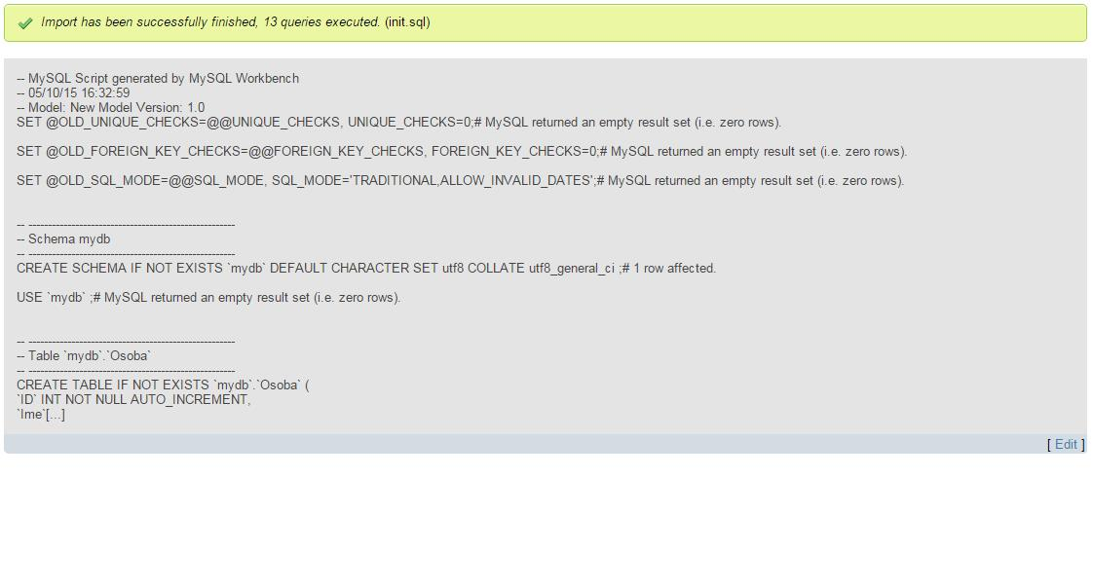

Nakon ovoga imamo formiranu bazu podataka koja izgleda ovako:

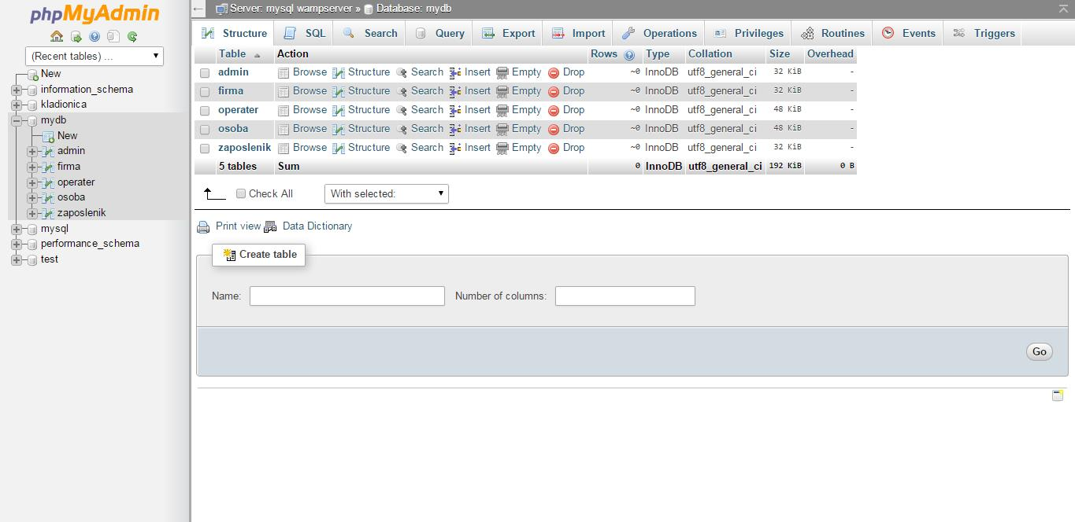

8.EGIT

EGIT plugin nam omogućava sinhronizovnao kroištenje Githuba i Eclipse.Instalirat ćemo EGŽit plugin na slijedeći način:

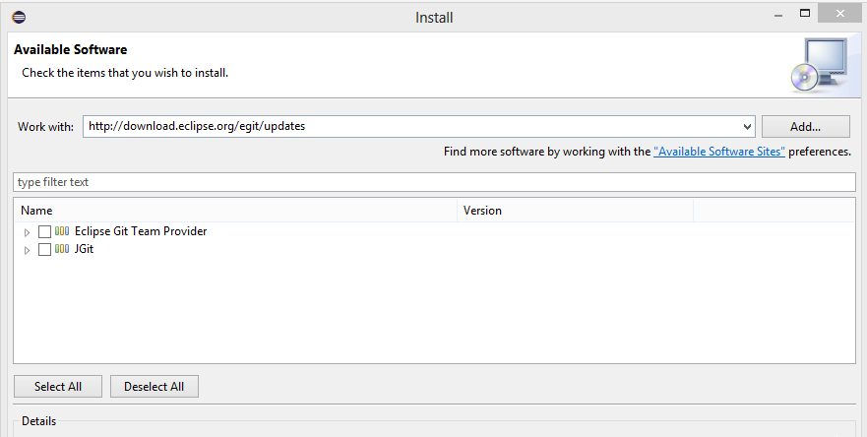Unutar eclipse okruženja idemo na **Help->New Software** i u polje work with unesemo slijedeći link: http://download.eclipse.org/egit/updates. Pritisnemo enter, i pojavit će nam se paketi dostupni za isntalaciju.Idemo na **Select All** i kliknemo **Next**.

# 9.Kreiranje novog projekta unutar Eclipse-a i njegovo commitanje na GitHub

Da bi kreirali novi projekat odemo na **File->New->Java project** te unesemo željeni naziv našeg projekta.

Iduci korak je da kreiramo repozitorij koji zelimo koristiti a to radimo na nacin da desnim klikom kliknemo na naš projekat **Team->Share** with i odaberemo Git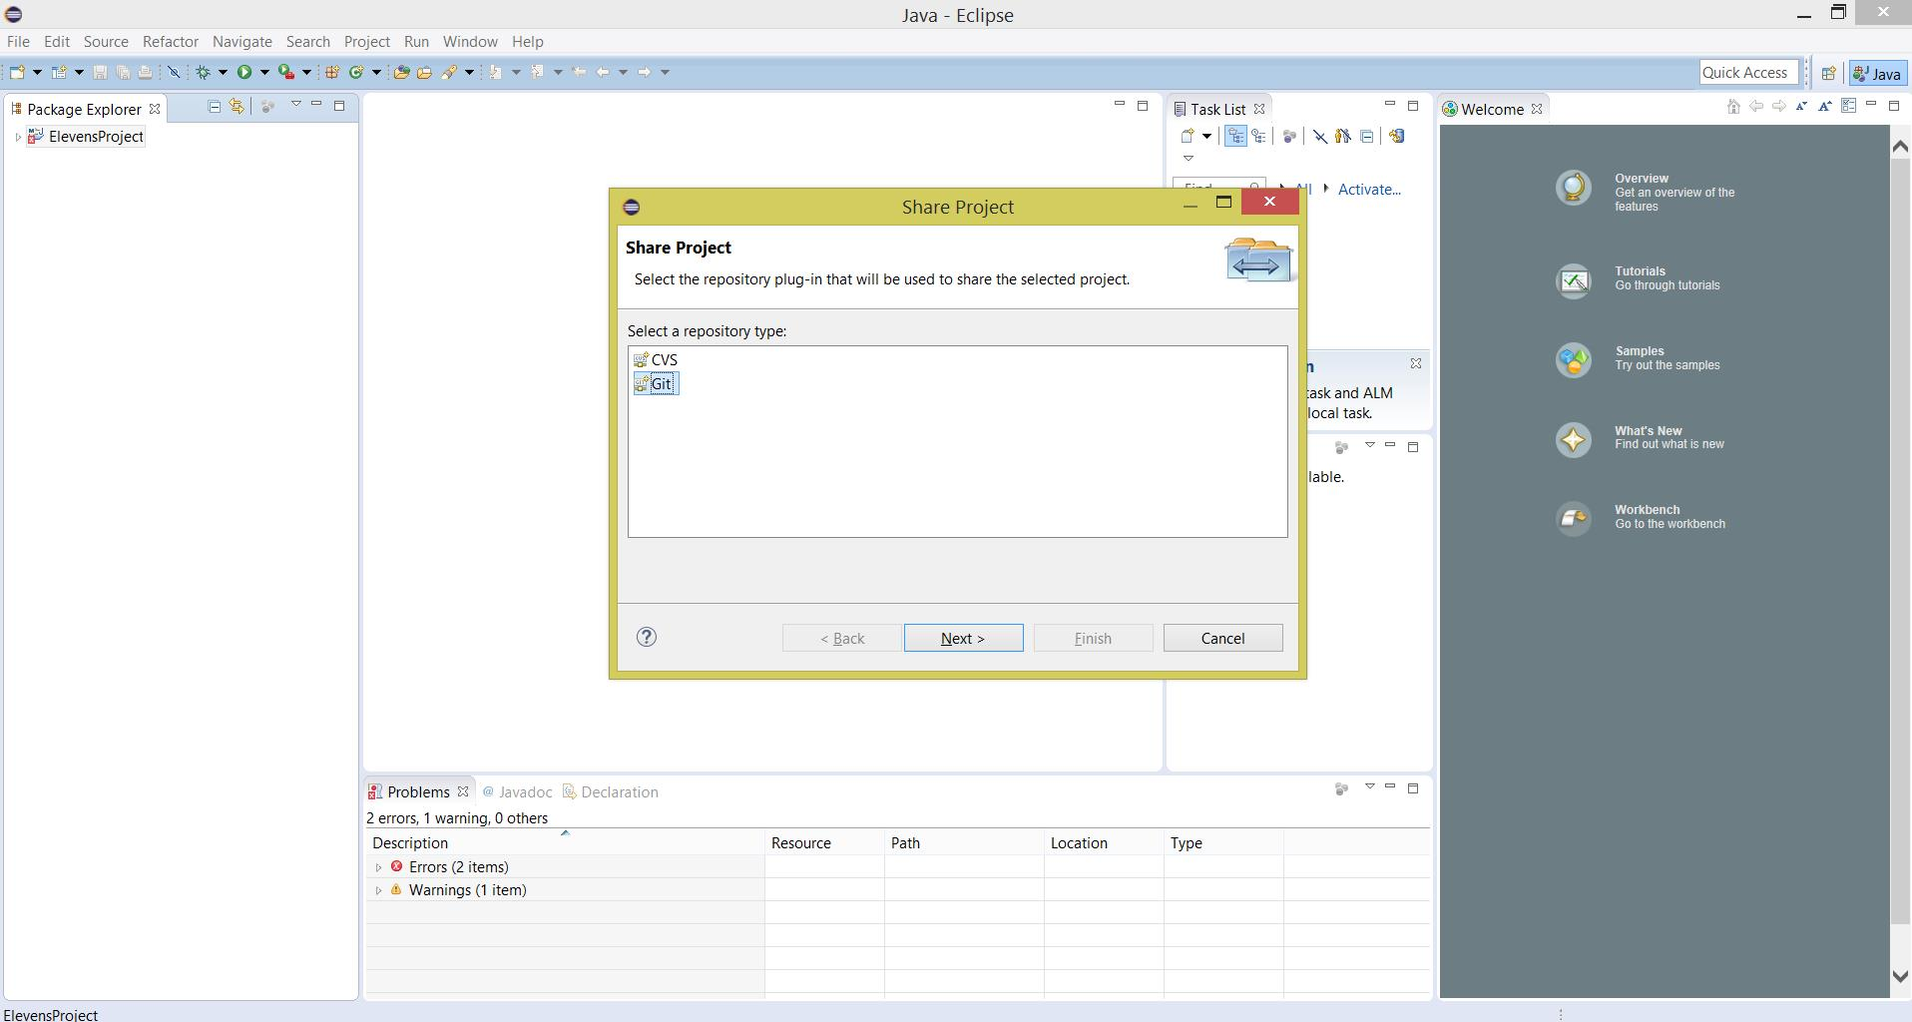

Sljedeci korak nam je kreiranje repozitorija kao na slici a to radimo klikom na dugme create

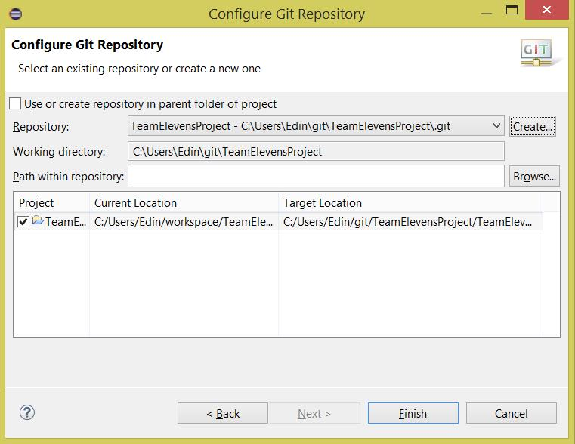

Da bi nas repozitorij(lokalni) mogao slati podatke na glavni repozitorij koji se nalazi na GitHubu potrebno je da kliknemo desnim klikom misa na **Remotes->Create Remote** kao na slici.

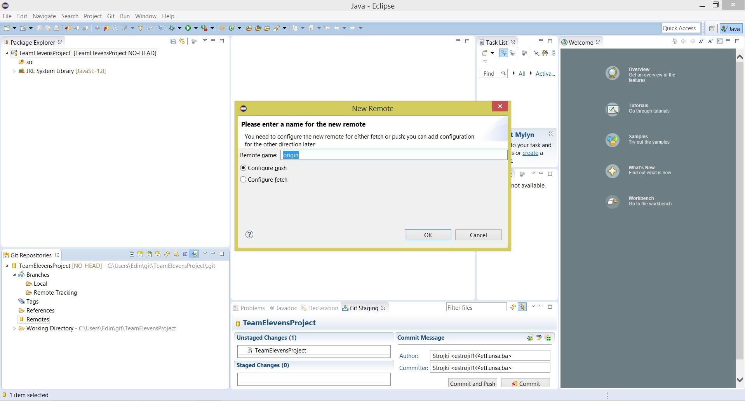

Unesemo destinaciju Git repozitorija te nas username i password.

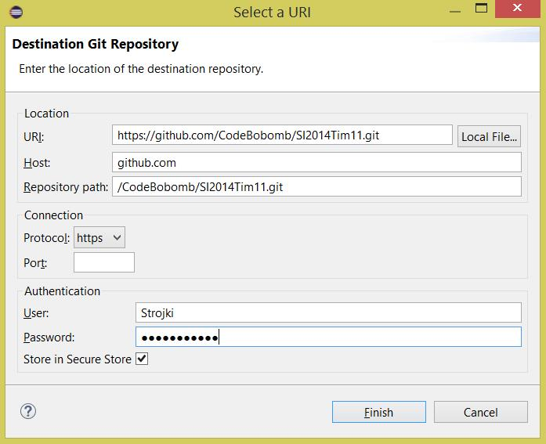

A zatim source git repozitorija te odradimo clone repozitorija.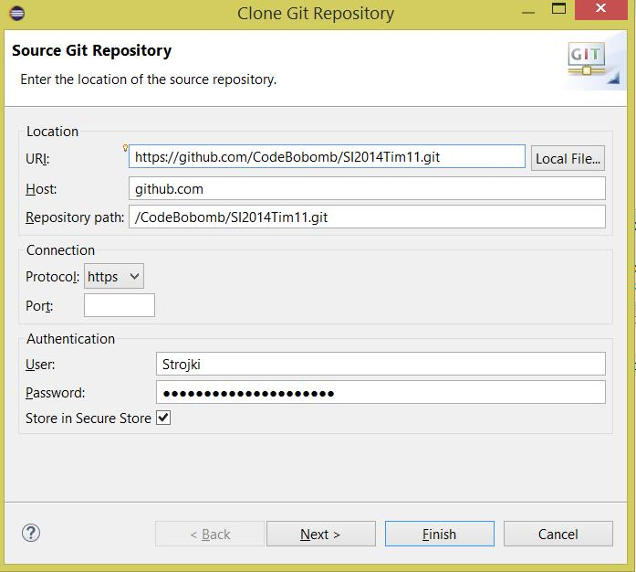

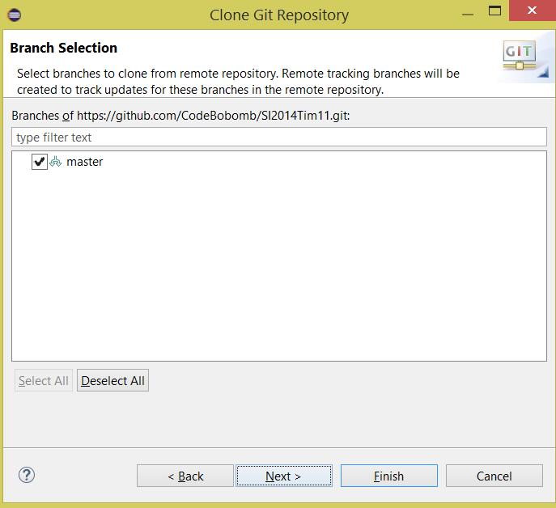

Prilikom slanja prvog commita potrebno je manuelno desnim klikom misa na **Branches->Local->master->Push Branch** poslati prvi branch koji predstavlja master.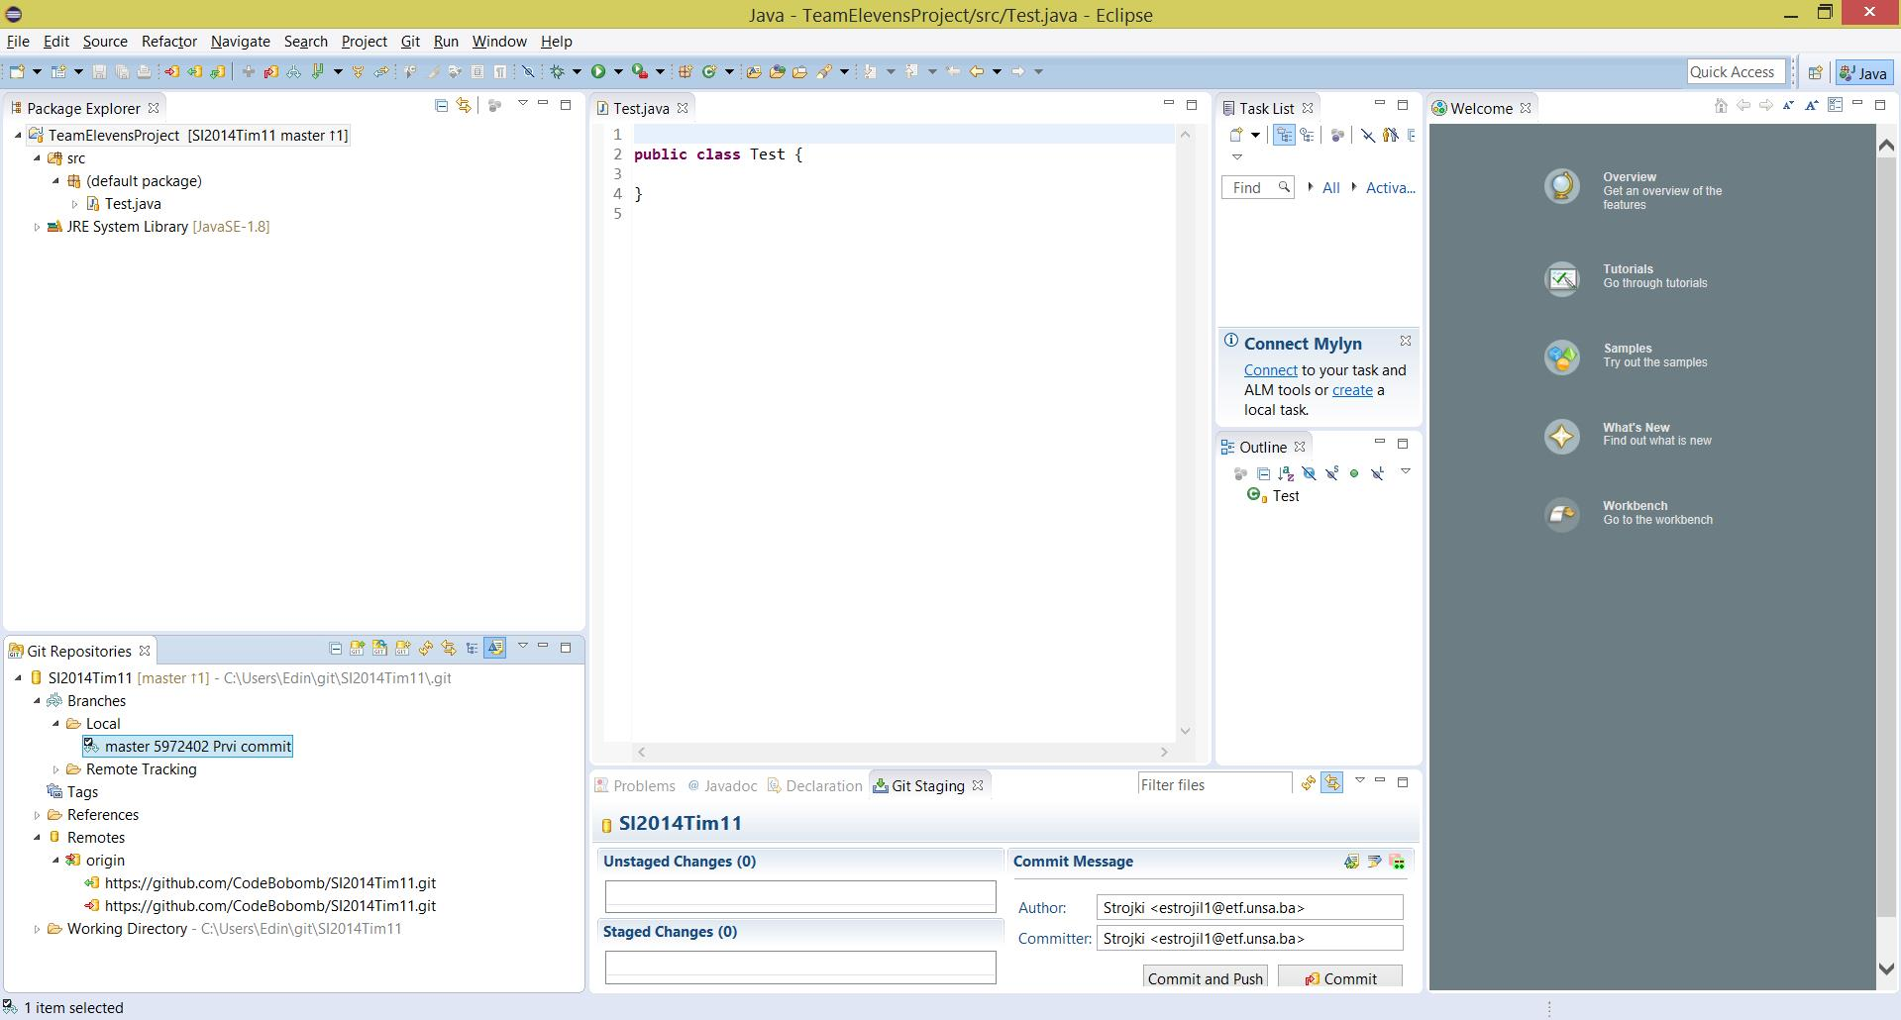

Nakon uspjesnog commitanja projekat je uploadovan na GitHub

